**Муниципальное бюджетное дошкольное образовательное учреждение**

**« Детский сад №3 « Хрусталик» компенсирующего вида г. Горно-Алтайска »**



**Конкурс чтецов**

**«Проказы Зимушки – Зимы»**

**Учителя-логопеды:**

**Косарева И.Н.**

**Пустовая С.М.**

**Конкурс чтецов**

**« Проказы Зимушки-Зимы»**

**Коррекционно-образовательные цели:**

Обобщение представлений о временах года. Расширение, уточнение, актуализация словаря по теме «Зима». Уточнение, активизация словаря по темам: «Перелетные птицы», «Дикие животные зимой», «Зимние забавы», «Новый год».

**Коррекционно-развивающие цели:**

Развитие связной речи, всех видов восприятия, творческого воображения. Развитие выразительности речи, при чтении стихов наизусть.

**Коррекционно-воспитательные цели:**

Привлекать детей разного возраста к посильному участию в

развлечениях.

**Оборудование:** Мультимедийный проектор, экран, презентация, шапочки-маски к конкурсам, дипломы победителям.

**Подготовительная работа:** Разучивание стихов по темам: «Перелетные птицы», «Дикие животные зимой», «Зимние забавы», «Новый год». Беседы с детьми, рассматривание иллюстраций.

**Ход конкурса.**

**Ведущий:** Сегодня у нас удивительный день. Мы с вами собрались для того, чтобы порадоваться приходу зимы. Порадуем мы зимушку своими стихами, а оценивать чтение стихов будет наше жюри.

**Ведущий:** (слайд 1 «Времена года»).

Жили-были четыре сестры, а как звали этих сестер, вы узнаете, если отгадаете загадки:

- Когда возвращается в рощу кукушка,

И гром-барабанщик гремит над опушкой,-

Когда? (Весной)

- Когда от жары мы спасаемся в речке,

А солнце пылает, как золото в печке,-

Когда? (Летом)

- Когда осыпаются листья с деревьев,

И тополь стоит, словно птица без перьев,-

Когда? (Осенью)

- Когда все укрыто седыми снегами,

И солнышко рано прощается с нами,-

Когда? (Зимой)

**Ведущий:** Молодцы! Ребята, какое сейчас время года?

**Дети:** Зима.

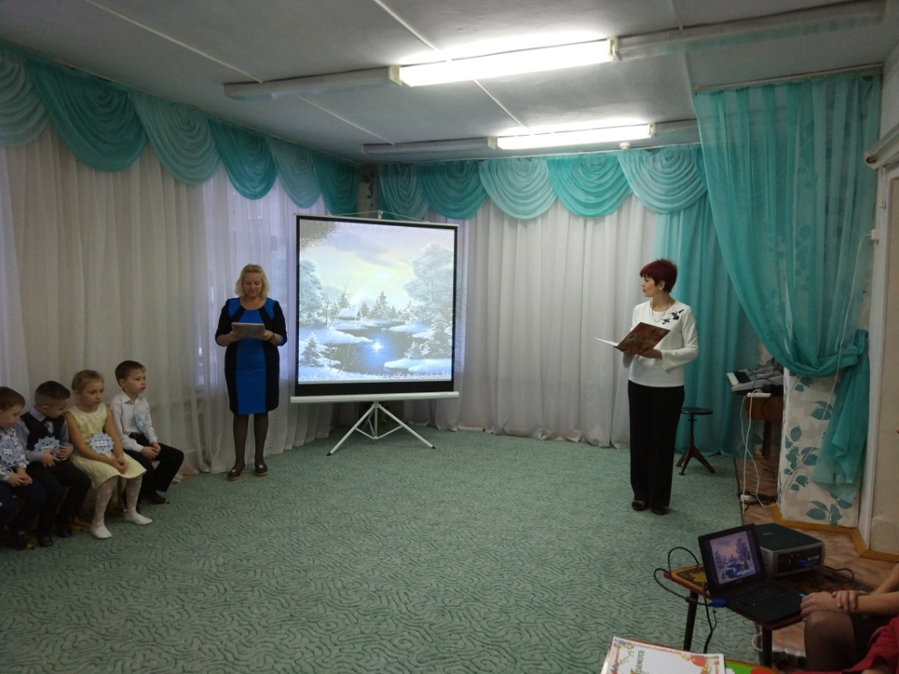

**Ведущий:** Зима, Весна, Лето и Осень жили всегда дружно. Только Зима обижалась, завидовала своим сестрам. Казалось ей, что люди и звери больше радуются приходу Весны, Лета и Осени. Разозлилась однажды зима: задумала всякое дыхание со света сжить. Прежде всего, она до птиц стала добираться: надоели они ей своим криком и писком. Подула Зима холодом, сорвала листья с деревьев и разметала их по дорогам. Некуда птицам деться, стали они стайками собираться, думушку думать. Собрались, покричали и полетели за высокие горы, за синие моря, в теплые страны.

**Ведущий**: Приглашаем ребят из старшей группы «Солнышко», которые расскажут нам стихи о птицах.

( чтение стихов на фоне слайда 2 – «Птицы»)

Денисова Катя. «Покормите птиц зимой» (А. Прокофьев)

Покормите птиц зимой,

Пусть со всех концов.

К вам слетятся, как домой,

Стайки на крыльцо.

Сколько гибнет их - не счесть.

Видеть тяжело,

А ведь в нашем сердце есть

И для птиц тепло.

Разве можно забывать:

Улететь могли,

А остались заодно

Зимовать с людьми.

Приучите птиц зимой

К своему окну,

Чтоб без песен не пришлось

Вам встречать весну.

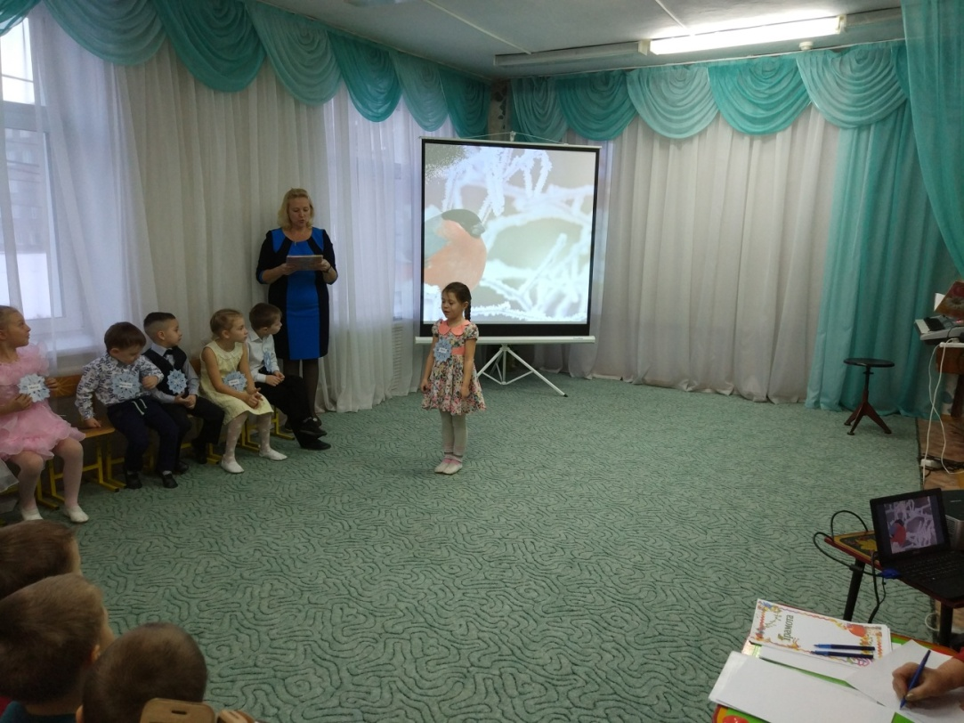

Мещеринова Настя. «Загрустил воробышек» (Г. Ладонщиков)

-Воробей-воробушек,

В сером зипуне,

Что же ты не весел?

Иль не рад зиме?

-Я тебе отвечу,

Мой давнишний друг:

Все мои соседи

Подались на юг.

Опустело поле,

Речка тихо спит,

Облетели листья

С кленов и ракит,

Солнышко далекое

Стало слабо греть…

Все же мне не хочется

Никуда лететь.

Знаю, будут вьюги

Петь тут и кружить,

Но разлуки с родиной

Мне не пережить.

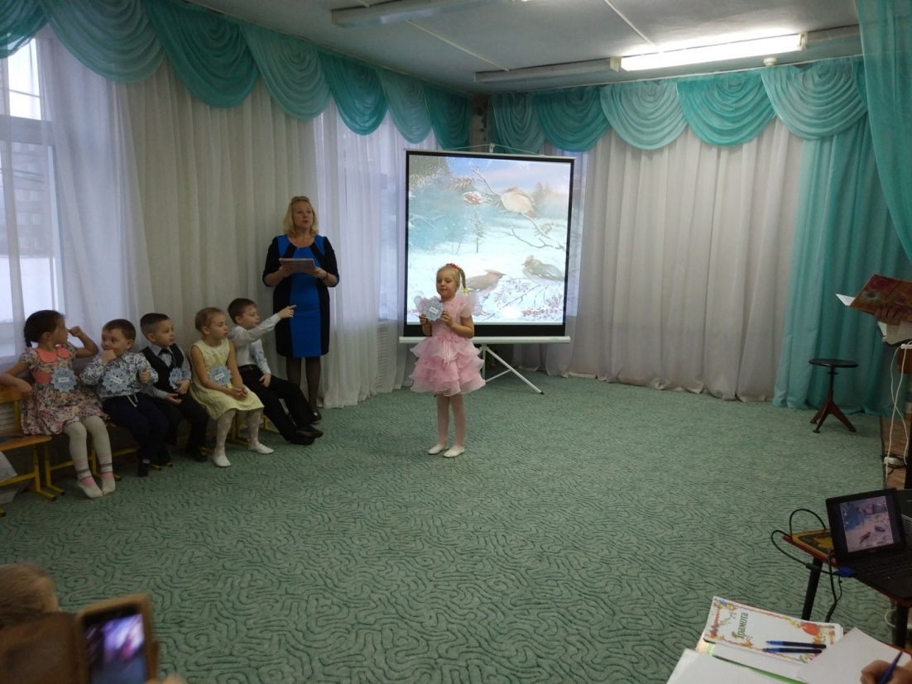

В заключение чтения стихов поводится **игра «Кукушка и дети»**

**Ведущий** («Кукушка»)

Я – кукушка на суку, прокукую вам «ку-ку».

Лишь закончив куковать, буду вас я догонять!

Ку-ку, ку-ку, ку-ку…….

*(Дети разбегаются в разные стороны, а «кукушка» старается их догнать. До кого «кукушка» дотронулась, становится помощником кукушки)*

**Ведущие** («Кукушки»)

Мы - кукушки на суку, прокукуем вам «ку-ку».

Лишь закончив куковать, будем вас мы догонять!

Ку-ку, ку-ку, ку-ку….

**Ведущий:** Молодцы! Видит Зима, что птиц ей не достать,- накинулась на зверей. Запорошила снегом поля, завалила сугробами леса, покрыла деревья ледяной корой и посылает мороз за морозом. Идут морозы один злее другого, потрескивают, да пощелкивают, зверей пугают. А звери не пугаются.

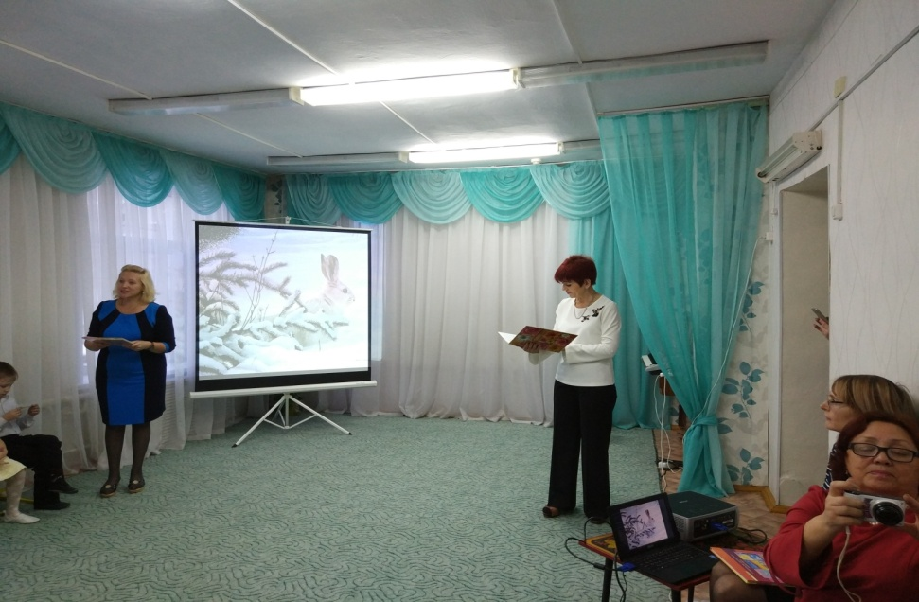

**Ведущий:** Ребята из подготовительной группы «Непоседы», расскажут нам стихи о диких животных.

( чтение стихов на фоне слайда 3 – «Дикие животные зимой»)

Герус Паша. «Есть у каждого свой дом» (Н.Нищева)

У лисы в лесу глухом,

Есть нора - надежный дом,

Не страшны зимой метели,

Белочке в дупле на ели.

Под кустами еж колючий,

Нагребает листья в кучу.

Из ветвей, корней, коры,

Хатки делают бобры.

Спит в берлоге косолапый,

До весны сосет он лапу.

Есть у каждого свой дом,

Всем тепло, уютно в нем!

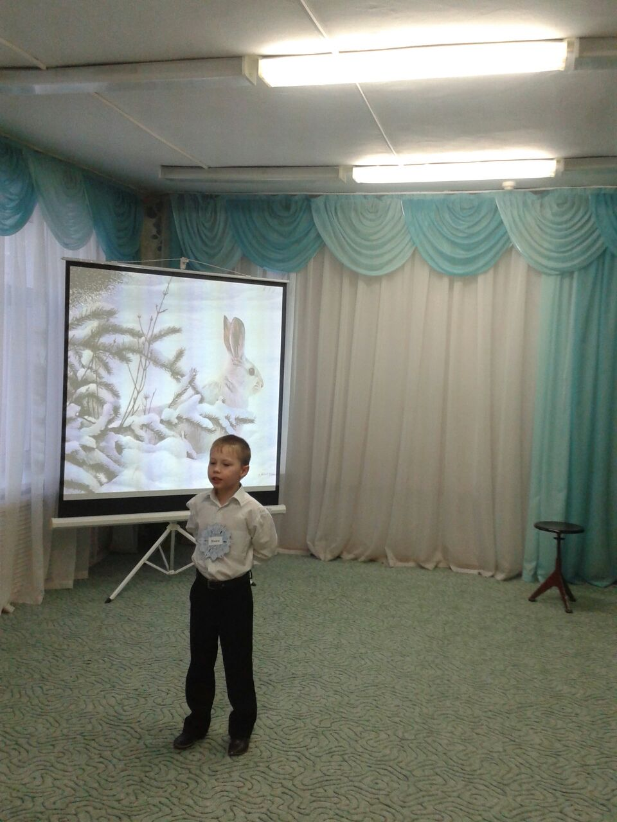

Осадчая Маша. «Папа, мама и ребенок» (Н.Нищева)

На охоту вышли волки,

Волки вышли из-за елки.

Волк, волчица и волчонок,

Папа, мама и ребенок.

Три колючих колобка

Притаились у пенька.

Еж, ежиха и ежонок,

Папа, мама и ребенок.

У лесной речушки хатка,

Там бобриха и бобрятки.

Папа-бобр их охраняет,

Возле хатки он ныряет.

Три пушистых рыжих шкурки

Дружно вышли на прогулку.

Лис, лисица и лисенок,

Папа, мама и ребенок.

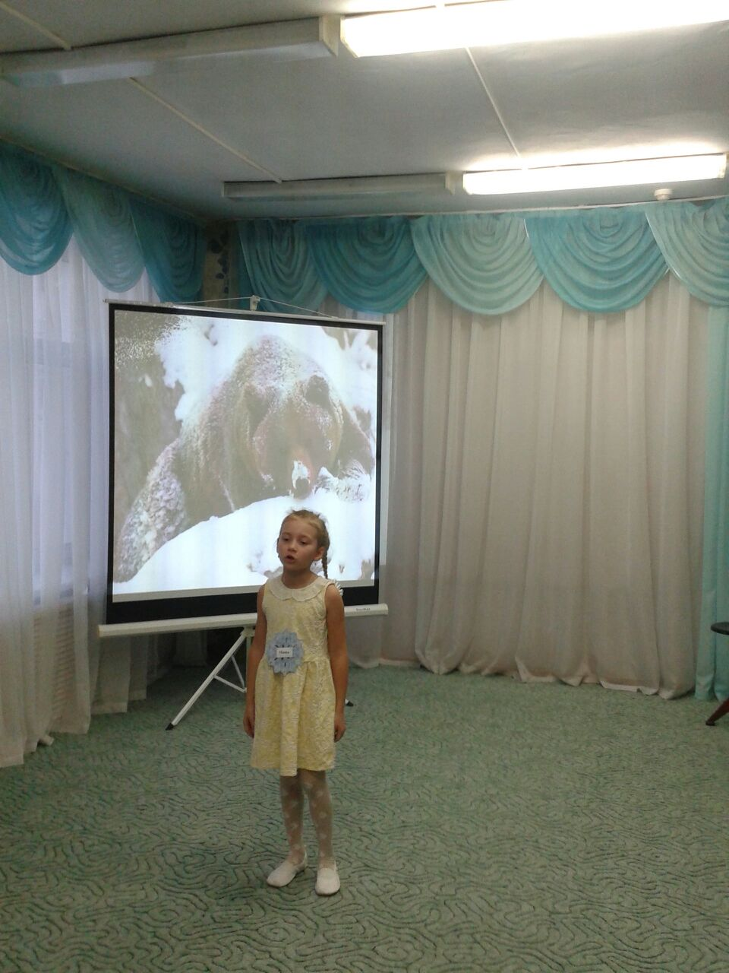

**Ведущий:**  Приглашаю вас ребята встать в круг и сыграть в игру

**«Ходим кругом»**, дети выполняют движения по подражанию, под музыку русской народной песни «Ах вы сени».

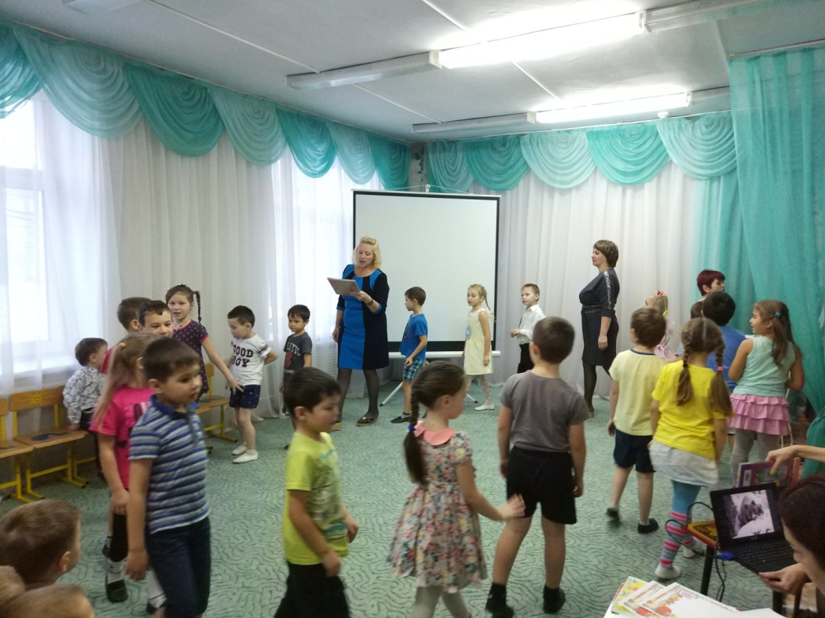

Кругом, кругом, друг за другом,

Поровней держите круг.

Словно зайки на лужайке,

Мы попрыгаем вокруг.

*(Дети прыгают, как зайчики)*

Кругом, кругом, друг за другом,

Поровней держите круг.

Как лисички, как сестрички,

Мы побегаем вокруг.

*(Бегут, как лисички)*

Кругом, кругом, друг за другом,

Поровней держите круг.

Словно птички-невелички,

Полетаем мы вокруг.

*(Летают, как птички)*

Кругом, кругом, друг за другом,

Поровней держите круг.

Словно волки, возле елки,

Мы потопаем вокруг.

*(Топают, как волки)*

Кругом, кругом, друг за другом,

Поровней держите круг.

Тише, тише, словно мыши,

Мы побегаем вокруг.

*(Бегут, как мыши)*

**Ведущий:** Молодцы!

Снова злится Зима. «Ну, постой же, - думает Зима, - дойму я людей»,- шлет мороз за морозом, один другого злее. Заволокли морозы узорами окна, стучат и в стены, и в двери так, что бревна лопаются. А люди затопили печи, пекут себе пироги да над зимой посмеиваются.

Обиднее всего показалось Зиме, что даже малые ребятишки – и те ее не боятся. Катаются себе на коньках и санках, горки снежные строят, на лыжах с них съезжают.

**Ведущий:**  Приглашаем, самых младших ребят, из группы «Звездочки», они расскажут нам стихи о Зимних забавах.

(Чтение стихов на фоне слайда 4 – «Зимние забавы»)

Зелепуга Мирон. «Гололедица»

Не идется и не едется,

Потому что гололедица.

Но зато

Отлично падается!

Почему ж никто

Не радуется?

Борзинков Ярослав. «Слышен тихий свист» (И.Есаулков)

Слышен тихий свист метели,

И снежинки полетели.

В белых шапочках дома.

Здравствуй, русская зима!

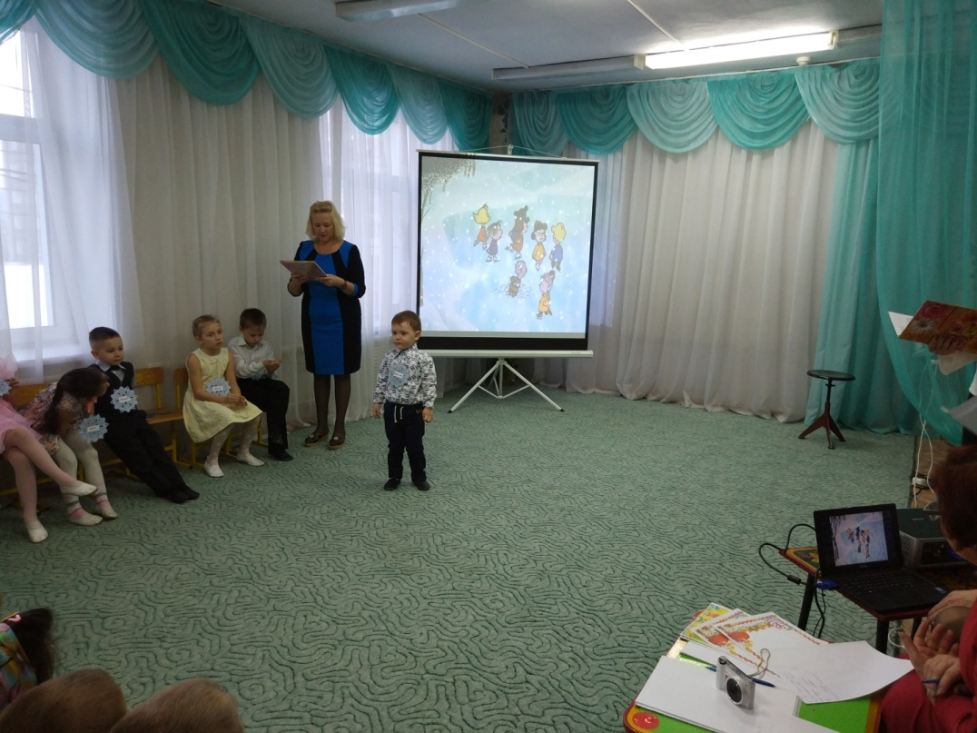

**Ведущий:** Становитесь снова в круг, каждый здесь из вас, нам – друг.

Игра по подражанию «Я на лыжах иду».

Ду-ду-ду – я на лыжах иду. *(Скользящие движения ногами)*

Ды-ды-ды – на снегу видны следы. *(Приставляют к газам ладонь –*

*« смотрят»)*

Одя-одя-одя – за мной идет Володя. *(Делают скользящие движения ладоней*

*по бедрам)*

Ди-ди-ди – меня Володя подожди. *(Грозят пальцем)*

Ода-ода-ода – хорошая погода.  *(Хлопают в ладоши)*

**Ведущий:** Видит Зима, что ничего у нее не получается и решила она стать доброй. Задумала Зима подарить всем людям самый лучший в мире праздник!

Чтоб всем было хорошо,

Весело сегодня.

Чтобы к нам ко всем пришел праздник Новогодний.

**Ведущий:**Приглашаем ребят средней группы «Солнечные зайчики», которые расскажут нам стихи про Новый год.

(Чтение стихов на фоне слайда 5 – «Новый год»)

Черепанов Данил. «Что за елка?»

Что за елка к нам пришла?

Так пушиста и стройна,

На макушке, как всегда

Светит яркая звезда.

Карпов Ярослав. «Наша елка»

Наша елка так нарядна!

Ей сегодня каждый рад!

Бусы, шарики сверкают,

Замечательный наряд!

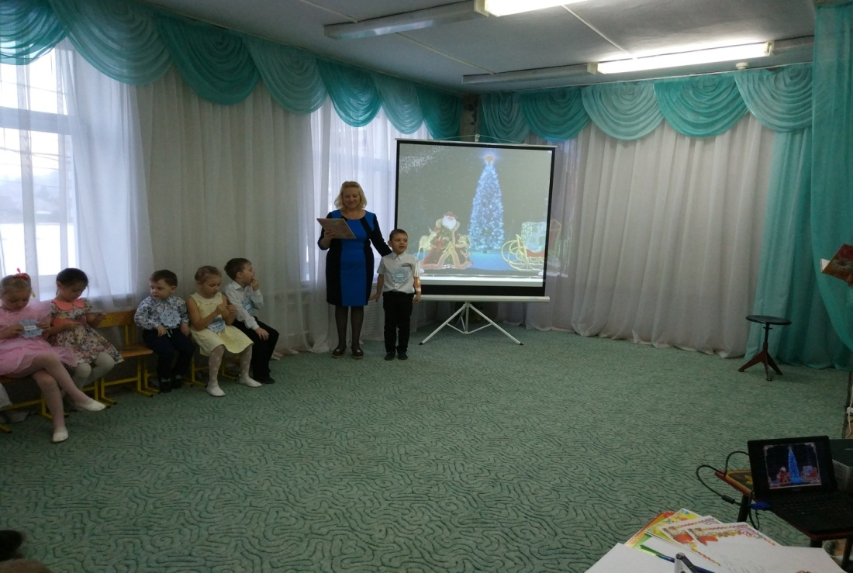

**Ведущий:** Подходит к концу наша история о проказах Зимы. Сейчас наше жюри подведет итоги и объявит победителей.

*( Жюри подводит итоги и награждает участников и победителей дипломами)*

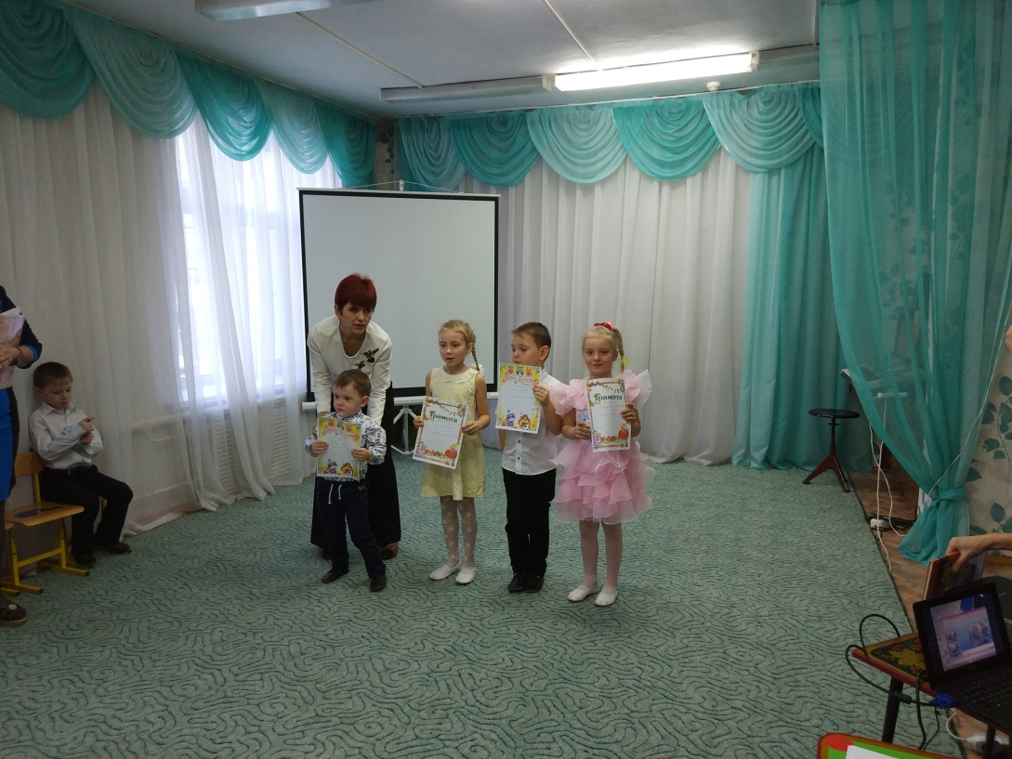

**Ведущий:** Пусть здесь музыка играет,

И каждый выйдет танцевать!

Пусть здесь каждый в зале знает,

Скоро встретимся опять!!!

*(Дети произвольно выполняют танцевальные движения под музыку и прощаясь, уходят из зала)*

